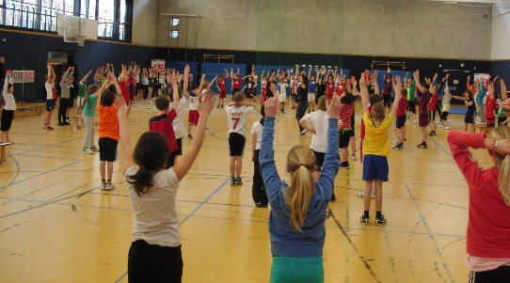
Absender

Sport braucht Sporthallen

Abgeordnetenhaus Berlin
Fraktion SPD
Herr Alex Lubawinski
Niederkirchnerstraße 5
10117 Berlin

Ihr Text

